**Календарь**

**2020**

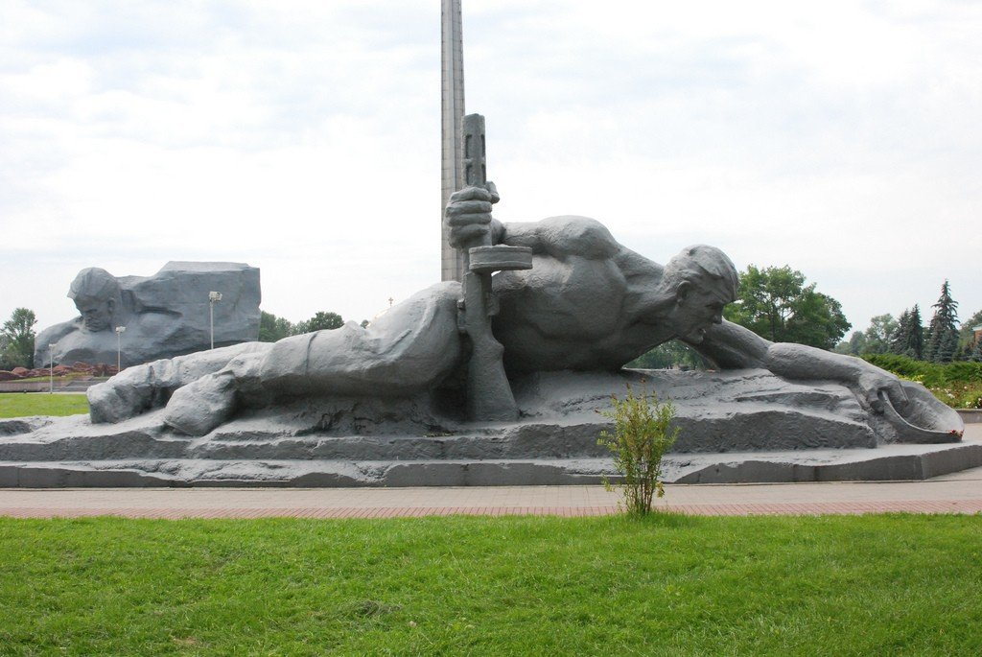

**Оборона Брестской крепости**

**июня 1941 - июля 1941**

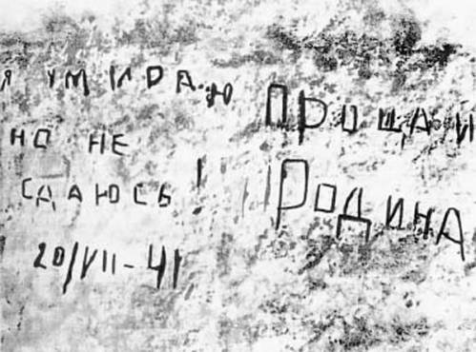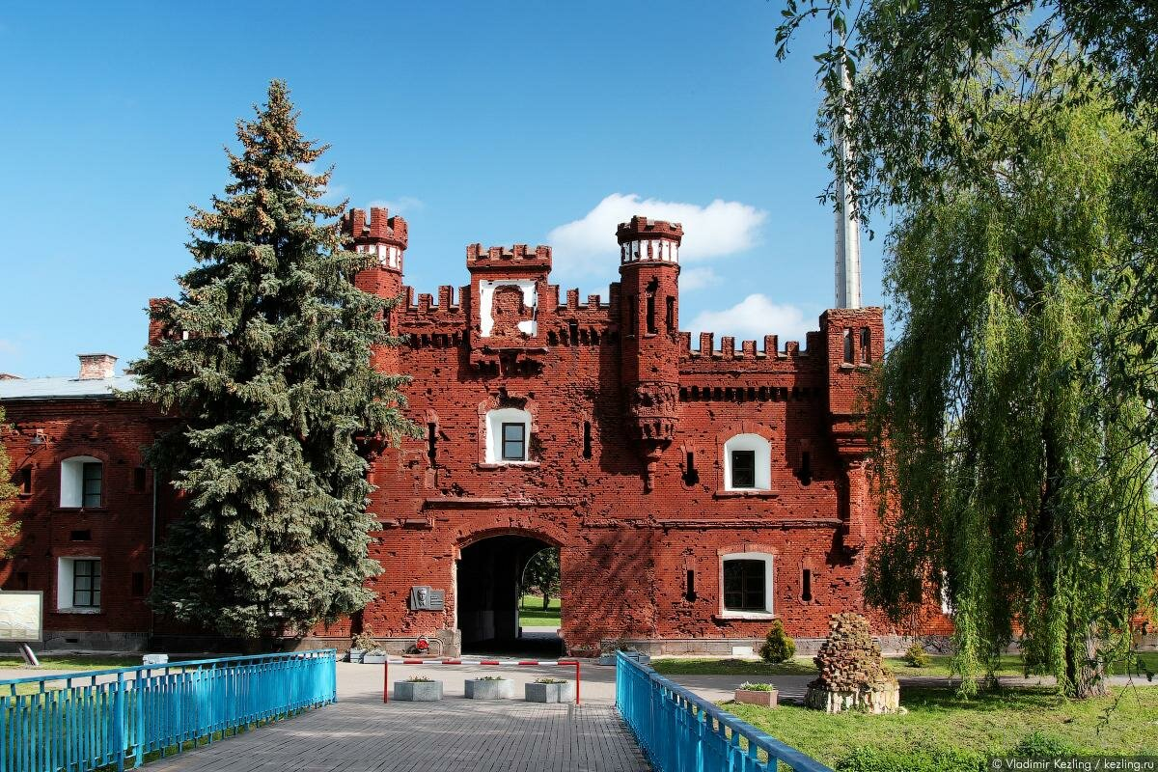

**Брестская крепость** — уникальное фортификационное сооружение в Белоруссии, важнейший памятник Второй мировой войны, символ героического сопротивления и выдающегося мужества её защитников.

В 1965 году, во время празднования 20-летия Победы над фашизмом, крепости было присвоено звание «Крепости-героя», а в 1971 году она становится мемориальным комплексом.

Январь

**ПН ВТ СР ЧТ ПТ СБ ВС**

**1 2 3 4 5**

**6 7 8 9 10 11 12**

**13 14 15 16 17 18 19**

**20 21 22 23 24 25 26**

**27 28 29 30 31**

Декабрь

**ПН ВТ СР ЧТ ПТ СБ ВС**

**1 2 3 4 5 6**

**7 8 9 10 11 12 13**

**14 15 16 17 18 19 20**

**21 22 23 24 25 26 27**

**28 29 30 31**

Очаги сопротивления оставались в крепости на протяжении еще трех недель (майор П. М. Гаврилов пленен 23 июля). Оборона крепости стала первым, но красноречивым уроком, который показал немцам, что их ожидает в будущем.

Гарнизон крепости под командованием капитана И.Н.Зубачева и полкового комиссара Е.М. Фомина (3,5тыс. чел.) в течение недели геройски сдерживал натиск 45-й немецкой пехотной дивизии, которую поддерживали артиллерия и авиация.

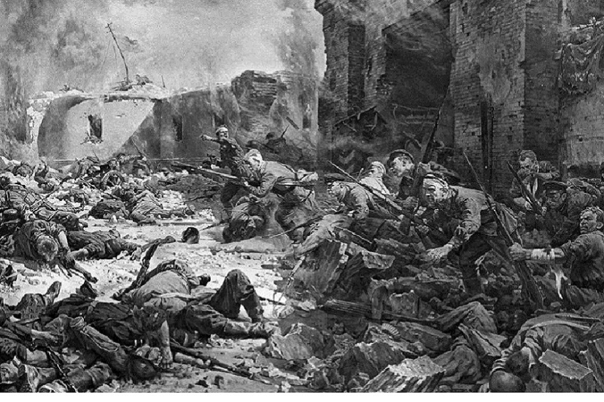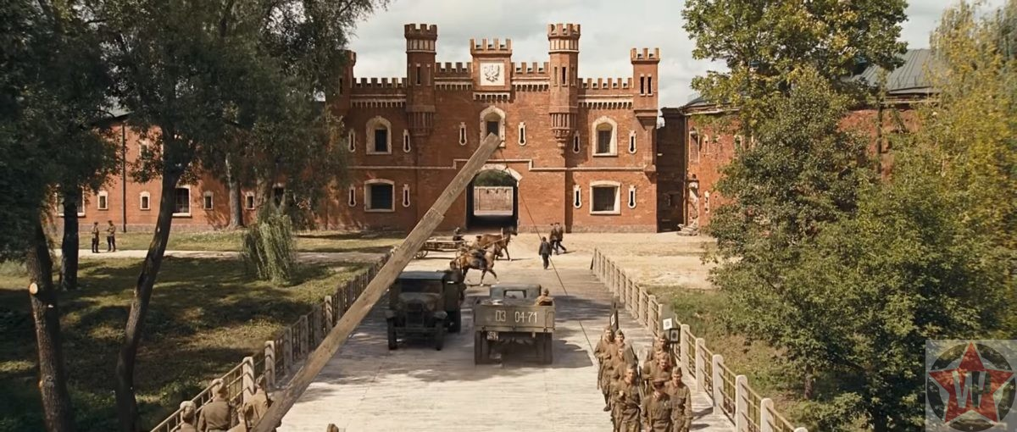

Февраль

**ПН ВТ СР ЧТ ПТ СБ ВС**

**1 2**

**3 4 5 6 7 8 9**

**10 11 12 13 14 15 16**

**17 18 19 20 21 22 23**

**24 25 26 27 28** **29**

Март

**ПН ВТ СР ЧТ ПТ СБ ВС**

**1**

**2 3 4 5 6 7 8**

**9 10 11 12 13 14 25**

**16 17 18 19 20 21 22**

**23 24 25 26 27 28 29**

**30 31**

## Начало штурма

Штурм Брестской крепости начался 22 июня ураганным артиллерийским огнём со стороны немецкой границы. Незадолго до начала немецкой артподготовки, которая началась в 4:15 утра, от командования поступил приказ о выводе основных сил из крепости на линию границы.

Но выполнить это распоряжение, отданное за полчаса до начала немецкой атаки, не успели. В результате первого же артиллерийского удара советские войска, сосредоточенные в казармах внутри крепости, понесли тяжёлые потери.

Крепость накануне войны

Всего к началу войны на территории крепости были сосредоточены около 9 тыс. советских военнослужащих. Правда, часть из них относилась к нестроевым подразделениям – учебная школа водителей, военных поваров, интендантские службы и т.д.

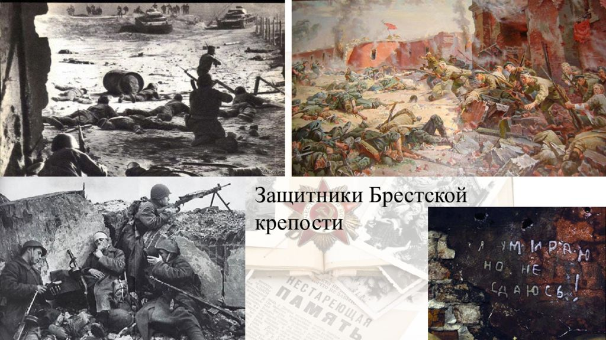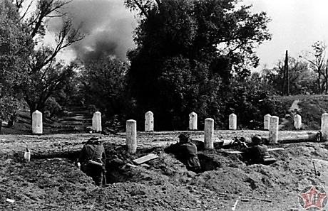

Май

**ПН ВТ СР ЧТ ПТ СБ ВС**

**1 2 3**

**4 5 6 7 8 9 10 11 12 13 14 15 16 17**

**18 19 20 21 22 23 24**

**25 26 27 28 29 30 31**

## В восточной же части крепости, в результате решительной атаки, объединились два крупных подразделения защитников крепости – группы Виноградова-Зубачёва и комиссара Фомина.

## Сутки спустя, так и не добившись положительного результата в ходе первого штурма, немцы приступили к осаде цитадели.

## Все вражеские солдаты были отведены к внешним границам крепости, после чего начался методичный артиллерийский обстрел. К концу 23 июня, израсходовав все боеприпасы, вынуждены были сдаться 1900 советских солдат, блокированных в западных укреплениях.

Апрель

**ПН ВТ СР ЧТ ПТ СБ ВС**

**1 2 3 4 5**

**6 7 8 9 10 11 12**

**13 14 15 16 17 18 19**

**20 21 22 23 24 25 26**

**27 28 29 30**

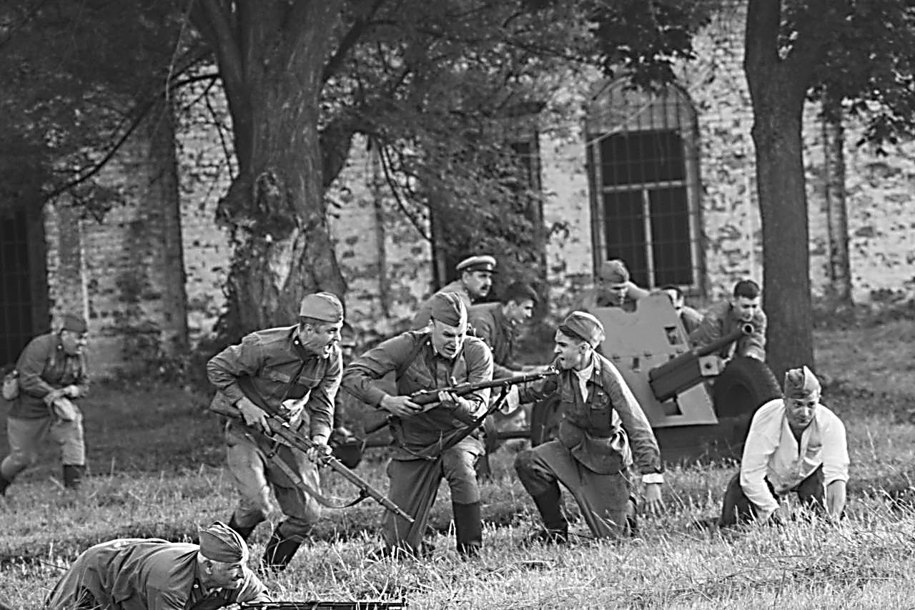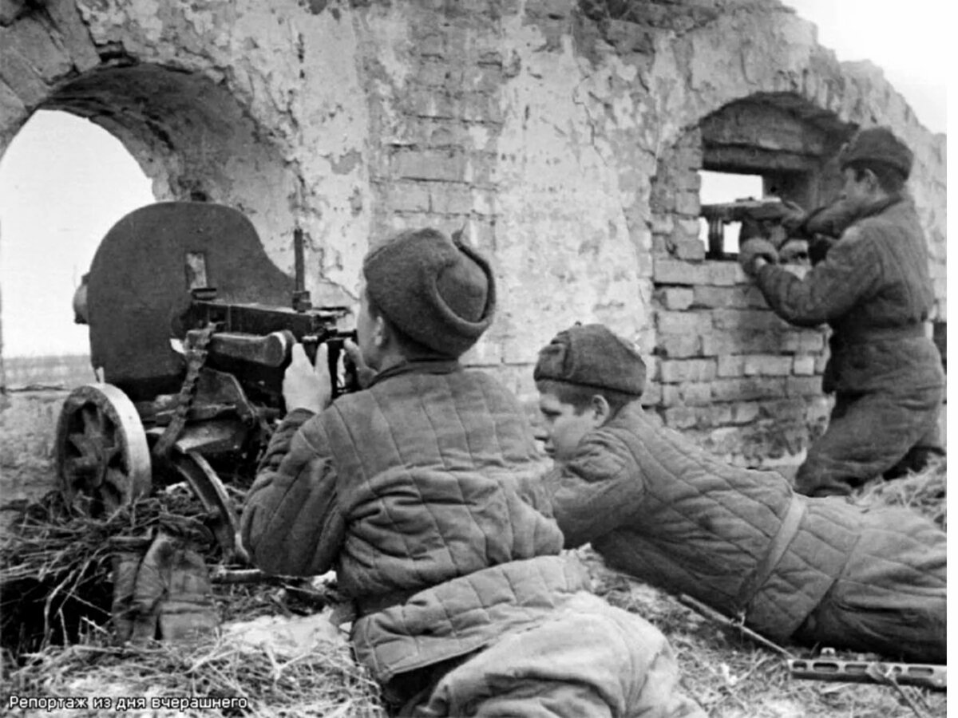

## Однако не зная, что к этому времени основные советские подразделения уже отброшены далеко на восток, группа Виноградова попала в засаду гитлеровцев за городом. В результате практически все бойцы были убиты или взяты в плен. Оставшиеся внутри крепости остатки гарнизона продолжали стойкую оборону.

## 24 июня остатки гарнизона сосредоточились в подвале дома офицеров, и стали разрабатывать план дальнейших действий. Было принято решение прорываться сквозь вражеское кольцо навстречу своим войскам. В атаку пошла большая часть военнослужащих, которые могли держать в руках оружие. На первом этапе группе прорыва сопутствовал успех – советским бойцам удалось вырваться из крепости.

Июль

**ПН ВТ СР ЧТ ПТ СБ ВС**

**1 2 3 4 5**

**6 7 8 9 10 11 12**

**13 14 15 16 17 18 19**

**20 21 22 23 24 25 26**

**27 28 29 30 31**

Июнь

**ПН ВТ СР ЧТ ПТ СБ ВС**

**1 2 3 4 5 6 7**

**8 9 10 11 12 13 14**

**15 16 17 18 19 20 21**

**22 23 24 25 26 27 28**

**29 30**

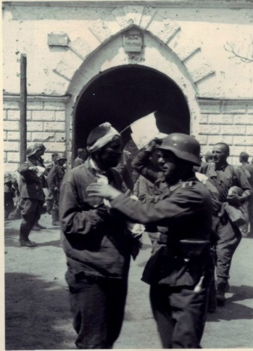

Сентябрь

**ПН ВТ СР ЧТ ПТ СБ ВС**

**1 2 3 4 5 6**

**7 8 9 10 11 12 13**

**14 15 16 17 18 19 20**

**21 22 23 24 25 26 27**

**28 29 30**

Август

**ПН ВТ СР ЧТ ПТ СБ ВС**

**1 2**

**3 4 5 6 7 8 9**

**10 11 12 13 14 15 16**

**17 18 19 20 21 22 23**

**24 25 26 27 28 29 30**

**31**

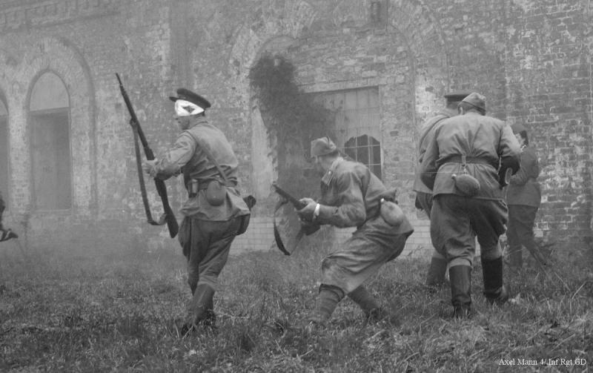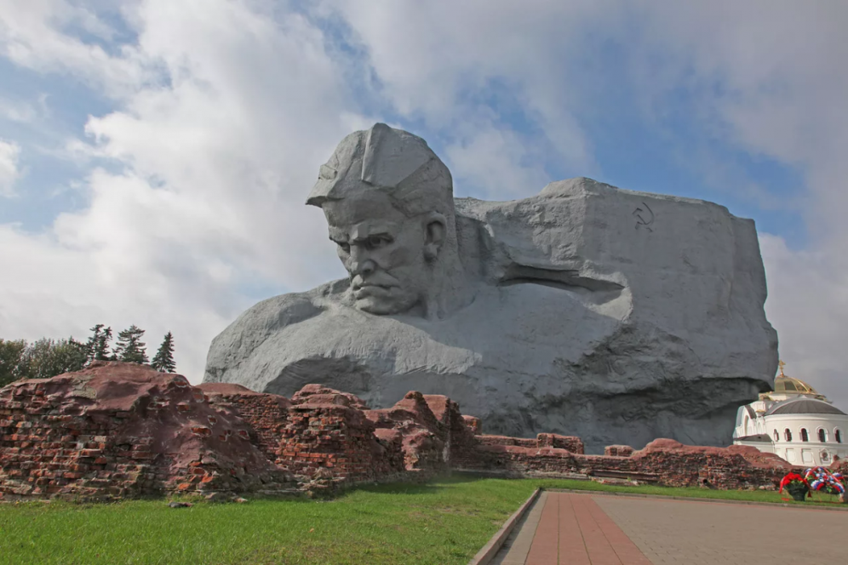

## В последующие дни большая часть защитников ушла в подземные укрепления крепости. Блокированные в доме офицеров бойцы (450 чел.), после безуспешной попытки прорыва, 26 июня вынуждены были сдаться в плен.

## Днём силы вермахта повторно ворвались в цитадель, попытавшись овладеть ею в результате решительного штурма.

## К вечеру агрессорам удалось занять большую часть зданий, расположенных внутри крепости, кроме дома офицеров и подземных казематов.

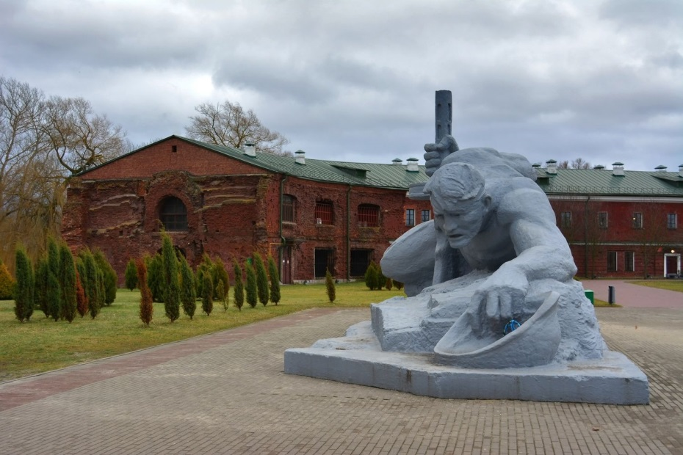

Ноябрь

**ПН ВТ СР ЧТ ПТ СБ ВС**

**1**

**2 3 4 5 6 7 8**

**9 10 11 12 13 14 15**

**16 17 18 19 20 21 22**

**23 24 25 26 27 28 29**

**30**

## В ночь на 29 июня часть военнослужащих, оборонявшихся в подвалах у Тереспольских ворот, оказавшись перед фактом нехватки боеприпасов, продовольствия и питьевой воды, предприняла решительный прорыв из крепости. В ходе неудачного наступления, все они были убиты или пленены превосходящими силами противника.

Октябрь

**ПН ВТ СР ЧТ ПТ СБ ВС**

**1 2 3 4**

**5 6 7 8 9 10 11**

**12 13 14 15 16 17 18**

**19 20 21 22 23 24 25**

**26 27 28 29 30 31**

В тот же день, 29 июня, люфтваффе сбросила на Восточные укрепления 22 сверхмощные авиабомбы массой 1800 и 500 кг. В результате этого восточную часть укреплений охватили пожары, длившиеся три дня. Лишь после этого штурмовым группам вермахта удалось зачистить их от последних защитников. После этого организованное сопротивление защитников героической крепости было подавлено.

Однако в подземельях старой цитадели оставались многочисленные советские бойцы, которые по одиночке, или небольшими группами продолжали оказывать сопротивление фашистам. Они обстреливали гитлеровских солдат, производили ночные вылазки. Многим из них удалось поодиночке, тайно покинуть укрепление, присоединившись к белорусским партизанам. Окончательно эти очаги сопротивления были подавлены после затопления подвальных помещений водами Буга, отведёнными в крепость по приказу немецкого командования.